省级教学成果奖评审网站建设操作指南

一、各项目用户名及密码

|  |  |  |  |  |
| --- | --- | --- | --- | --- |
| **序号** | **项目名称** | **主持人** | **用户名** | **密码** |
| 1 | 软件工程人才培养CDIO改革实践与创新 | 李彤 | 19940022 | 使用原来自己设置的密码 |
| 2 | 我国西部生态环境复合型人才培养研究与教学体系建设 | 段昌群 | 19900049 | 19900049 |
| 3 | 新闻传播专业实践教学综合改革 | 单晓红 | 19870045 | 19870045 |
| 4 | 云南大学人文体育的创新与实践 | 牟少华 | 20060116 | 20060116 |
| 5 | 云南大学电子政务实验教学体系构建 | 邓崧 | 19990019 | 19990019 |
| 6 | 成人高等教育人才培养模式创新与实践 | 王加林 | 19780054 | 19780054 |
| 7 | 《哲学与人生》：大学人文素质教育的探索与创新 | 李兵 | 19930012 | 19930012 |
| 8 | 创新现代信息技术在教学建设与改革中的应用模式，提高本科教育教学质量 | 武建国 | 19820018 | 19820018 |
| 9 | 强化实践型教学改革导向，提升思政课教学实效性 | 刘绍怀 | 20080001 | 20080001 |

1. 网络操作指南
2. 登录系统。<http://zlgc.ynu.edu.cn/>，在页面下方输入用户名和密码。

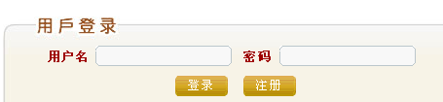

1. 登录成功后，点击“质量工程申报评审”进入。



1. 进入后，点击左边的“项目网站管理”

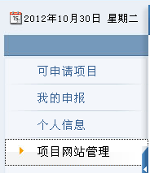

1. 右边出现：
2. 
3. 点击“建设”的小图标：，进入网站
4. 点击左边的“内容管理”
5. 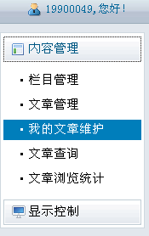，再点击“栏目管理”：，进入管理页面。
6. 以自行添加栏目。或者直接点击“内容管理”，进行该栏目的内容编辑。
7. 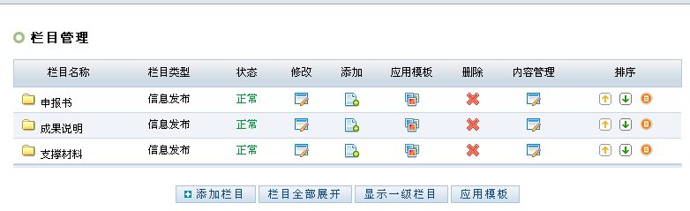
8. 最后，点击左边的“显示控制”，可以进行页面设置。
9. 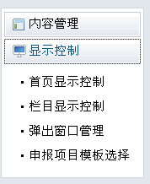，点击“首页显示控制”

13、在申报过程中有技术问题，请及时联系网管中心张老师：5031006.